{{qs.organization.name}} | {{qs.organization.logo.image}}

Projekt | {{qs.project.name}} | Nummer | {{qs.project.allgemein.nummer}}
Projektort | {{qs.project.allgemein.projektadresse.strasse}}, {{qs.project.allgemein.projektadresse.ort}}
Bauherr | {{qs.project.allgemein.bauherr}}

Gefährdungen durch Bewehrung
Technologisch bedingt kommen Anschlussbewehrungen in Form von Stabstählen auf Baustellen zum Einsatz.
Für Beschäftigte in diesen Bereichen besteht ein erhöhtes Risiko durch Stolpern, Ausrutschen, Sturz oder Absturz auf bzw. an diese Anschlusseisen durch zusätzliche schwere oder tödliche Verletzungen, wie Pfählungs- oder Stichverletzungen. Wenn das Herabfallen von Personen von einem Arbeitsmittel auf eine tiefer gelegene Fläche oder einen Gegenstand möglich ist, müssen Sicherungsmaßnahmen ergriffen werden, siehe auch TRBS 2121.
Folgende technische Lösungen zur Risikovermeidung gibt es:
- Umbiegen, ab Werk, auf der Baustelle. Achtung: häufig sprechen statische Erfordernisse dagegen,
- Verwendung von Rückbiegeanschlüssen,
- späteres Einkleben oder Einschrauben,
- Abdecken mit Schutzsystemen.
Vertikale bzw. horizontale Anschlussbewehrung
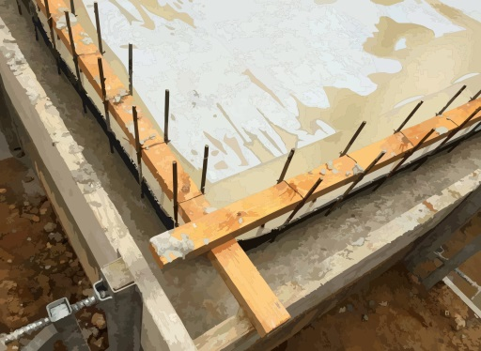 | 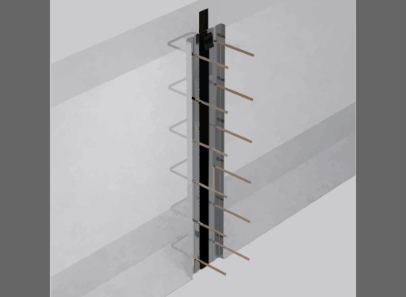

Abdeckung mit Schutzsystemen
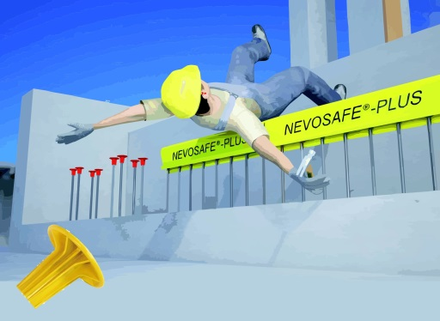 | Abdeckung von Einzelstäben mit Schutzkappen bzw. Leistensysteme, von z.B. der Firma Nevoga

BauPortal 8/2016
Technische Regeln für Betriebssicherheit TRBS 2121 „Gefährdung von Personen durch Absturz - Allgemeine Anforderungen“ (GMBl. Nr. 15 vom 23. März 2007 S. 326)

